人教版小学数学三年级下册数学试题

一、请你填一填。（22%）

1. 明年是2012年，共有（ ）天，今年的这个月是5月，有（ ）天。
2. 晚上背对北极星，你的前面是（ ）、后面是（ ）、左面是（ ）、右面是（ ）。
3. □59÷6，如果商是三位数，□里最小可以填（ ），如果商是两位数，□里最大可以填（ ）。
4. 一列火车上午10:06从南阳出发，当天下午14:48到达郑州，途中用去（ ）小时( )分。
5.按下面的方法摆60个三角形，最后一个是（ ）色，一共有（ ）个白色三角形。
△△▲▲△▲△△▲▲△▲△△……

6. 3平方米＝（ ）平方分米 5公顷＝（ ）平方米
7. 在（ ）里填上合适的单位。
学校操场面积为3000（ ） 小华的身高142 （ ）
一块橡皮一个面的面积为6（ ） 黑板的周长为10（ ）
8. ▲＝●＋●＋●，▲＋●＝40，则●＝（ ），▲＝（ ）。
9、找规律填数：

2 5 11 23 47 （ ）（ ）
10、下面每个算式中等号两边的方框里填上相同的数，使算式成立。

3×□=1□ 6×□=2□
11、你会填吗？
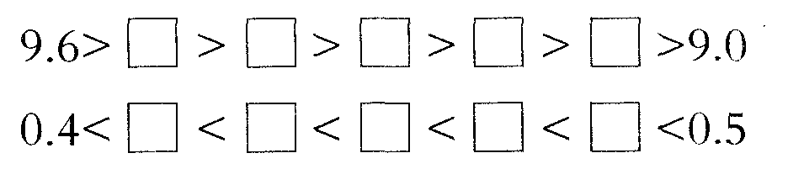

二、判一判。（对的在括号里打“√”错的在括号里打“×”。）（10%）
1. 两个长方形的面积相等，它们的周长也相等。……………………（ ）
2. 小林的妈妈4月31日从北京回来了。………………………… （ ）
3. 公历年份是4的倍数，这一年不一定是闰年。……………… （ ）
4. 一块豆腐切3刀，最多能切成 6小块。………………………… （ ）
5. 三（1）班同学的平均体重是35千克，三（1）班不可能有体重低于32千克的同学。…………………………………………………（ ）

三、选一选。（把正确的序号填到括号里。）（10%）
1. 如果△是○的24倍，下面第（ ）个算式是对的。
A、△+24=○ B、△×24=○
C、○+24=△ D、○×24=△
2. 648÷8的商的个位上是（ ）。
A、8 B、1 C、9 D、0
3. 比较下面两个图形，说法正确的是（ ）
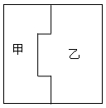
A、甲、乙的面积相等，周长也相等。 B、甲、乙的面积相等，但甲的周长长。
C、甲、乙的周长相等，但乙的面积大。 D、甲的面积小，周长也小。
4、在“A÷9=B…..C”算式里,其中B、C都是一位数，那么A最大是多少？（ ）
A 90 B 91 C 89 D 87
5、体育课上同学们站成一排，老师让他们按1、2、3、4、5循环报数，最后一个报的数是2，这一排同学有（ ）人。
A.26 B.27 C.28 D、31
四、算一算。（24%）

1. 直接写得数。（6%）
600÷6＝ 70×50＝ 2700÷9＝ 8190÷9＝
8×700＝ 67＋43＝ 5600-80＝ 21×20＝
11×98≈ 15×49≈ 1000÷53≈ 3009÷62≈
2. 列竖式计算。（带*的题要验算）（18%）

68×54＝ 704×39＝ * 150×68＝

32×26＝ 927÷3＝ * 520÷4＝

五、画一画、写一写。（4%＋6%）
1、张青的家在学校的东北角，小军的家在学校的西南面，小丽的家在学校的东南角，李强家在学校的正北面，请你在图中用□标出这四个同学的家，并写上他们的名字。

2、下面是三年级同学在一个周末上网的统计表。
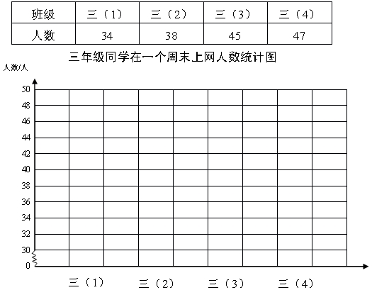

（1）涂一涂，完成统计图。

（2）这个周末平均每个班级上网的人数是多少？

六、解决问题。（24%）
1、三年级252人要乘6辆车去参观科技馆。如果每辆车的人数相同，每辆车应坐多少人？

2、学校召开家长会，请了269位家长，8人围坐一桌，至少需准备多少张桌子？

3、教室后面的墙壁，长6米，宽3米，墙上有块黑板，面积是3平方米，现在要粉刷这面墙壁，要粉刷的面积是多少？

4、在地震灾害捐款中，参加捐款的学生人数是老师的28倍，如果在南阳市第二十五小一共有1856人参加捐款，学生有多少人？

5、图中空白处每个方格都是相等的正方形，黑条的宽度相等，求阴影部分的面积。（单位：厘米）
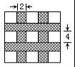

出题人 路炜

三年级数学竞赛试题

一、填空
（1）366天 （2）30天 （3）南、北、东、西
（4）、4小时42分 （5）、黑 30 （6）、300 50000
（7）、（平方米） （厘米） （平方厘米） （米）
（8）、10 30 （9）、95 191 （10）、5 4
（11）、9.6＞9.5＞9.4＞9.3＞9.2＞9.1＞9.0
0.41＜0.42＜0.43＜0.44＜0.45＜0.5
二、判断对错
1、× 2、× 3、√ 4、× 5、×
三、选一选
1、D 2、A 3、C 4、C 5、B
四、算一算
1、 100 3500 300 910
5600 110 5520 420
980 750 20 50
2、 3672 27456 10200
832 309 130
五、画一画、 写一写
北
（小红家） （李强家） （张青家）

（学校）

（小军家） （小丽家0

2、34+38+45+47=164（人）
164÷4=41（人）
答：这个周末平均每个班级的上网人数是41人。

六、解决问题
1、 252÷6= 42（人）
答：三年级参观科技馆每辆车应做42人。
2、262÷8=33（人）……5（人）
33+1=34（张）
答：学校召开家长会需要34张桌子。
3、6×3-3=15（平方米）
答：教师后墙需要粉刷15平方米。
4、28+1=29
1856÷29=64（人）
64×28=1792（人）
答：参加捐款的学生有1792人。
5、4×3+2×2=16（厘米）
16×16=256（平方厘米）
4×4=16（平方厘米）
256-16=240（平方厘米）
答：阴影部分的面积是240平方厘米。

